企业法律风险管控CEO实战班

领导寄语
陈十一
北京大学原副校长
北京大学研究生院 院长
北京大学研究生院 院长北京大学研究生院 院长
北京大学研究生院 院长

【前 言】

当前，我国企业在经营管理、业务往来中涉及的法律事务越来越复杂，企业各种行为如改制、并购重组、对外投资、契约合同和营销行为等都存在不同程度的法律风险，由此产生的法律纠纷案件也明显增加，有的给企业带来重大经济损失破产倒闭；有的导致企业内部纷争不断，有的则造成企业家后院起火，因婚姻家庭等引发企业危机；更有甚者因触犯刑律而失去自由。如何切实加强法律风险管理，完善合规和内部控制制度，健全法律风险识别、监控和防范机制，进一步提高企业领导层、首席法务官(总法律顾问、法务总监)法律风险能应对能力，是摆在企业面前现实而又紧迫的课题。

为有效防范企业法律风险，提高防范经营风险能力，推动企业在决策、经营、管理等各个环节建立健全法律风险防范机制，建立法律风险“防火墙”，确保各项经济活动合法合规，同时交流企业公司法务管理经验，学习和探讨首席法务官（总法律顾问、法务总监）业务实践最新操作模式，帮助律师事务所拓展企业法律服务市场，提高企业纠纷案件处理业务水平，企业法律风险管控CEO实战班专门针对广大企业和企业家最常遇到的多类经营风险，聘请中国顶尖的学者专家、结合典型案例、讲授相关风险防控的基本要点以及各类法律风险的应对技巧。
北大资源孵化器

【课程模块】

第一模块：公司治理结构之股权控制
第二模块：企业合同管理与风险防范
第三模块：企业劳动用工法律实务及风险防范
第四模块：企业知识产权法律风险防范
第五模块：企业税务战略管理与税务筹划
第六模块：企业家婚姻家事（财富）法律风险与防范
第七模块：企业及企业家刑事法律风险及防范
第八模块：注册制下公司发行上市条件、重点难点分析与上市法律风险管理
第九模块：企业法务与业务的完美整合——企业首席法务官、法务总监能力提升

【师资介绍】

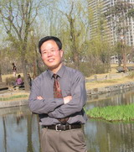
邹广文老师

邹 广 文：哲学博士，清华大学哲学系教授，博士研究生导师。
学术专长：文化哲学、当代文化与社会发展，中西方文化比较研究。
学术作品：个人独立出版学术著作6部，在《中国社会科学》、《人民
日报》、《光明日报》等海内外杂志发表论文200余篇。
学术兼职：中国经济哲学研究会副会长，中国文化管理学会常务理事，
北京市哲学学会常务理事。吉林大学、山东大学等高校兼
职教授，韩国成均馆大学客座教授，哈佛大学访问学者。
科研奖励：个人代表性成果曾获省部级优秀成果一等奖，教育部新世纪
优秀人才支持计划入选者，享受国务院颁发的政府特殊津贴。

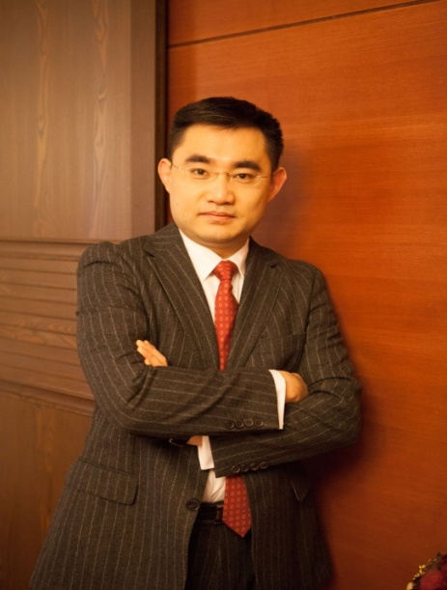
贺正生老师

贺正生先生是中华全国律师协会会员，北京市律师协会私募股权与风险投资专业委员会委员，北京市衡基律师事务所创始合伙人，（SZ002119）康强电子股份有限公司独立董事，曾任李连杰壹基金慈善计划专家义工。

贺律师在争端处理、企业投融资、公司并购重组方面具有十多年的持续工作经验，亲自负责多家上市公司的首发、再融资、控制性收购、股权分置改革等法律事务及国内有重大影响案件的处理。曾接受英国被害人近亲属的委托，以诉讼代理律师身份参与“重庆11•15薄某某某故意杀人案件”的庭审工作，并获中华全国律师协会刑事辩护嘉奖。

贺律师的法律服务涉及房地产、证券、保险、文化传媒、银行、医药、机械制造、能源、教育、航空、广告、电信、农业、电子、大众消费品等多个领域，并曾参与过包括中央电视台、北京电视台等多家媒体电视节目的录制。贺律师著有《以案说法，总经理的五堂法律课》等出版物。

【招生对象】
企业（集团）总裁、副总裁、董事长、总经理、企业高管、总法律顾问、法务总监、法律顾问室（法律事务部）主管领导和工作人员及相关部门负责人；专业律师；各级协会、商会及民间团体相关负责人及其他有关人员等。

【学习安排】
上课地点：北京大学
上课时间：2016年10月21-23日

【学习费用】
RMB 5800元/人（学员学习期间的食宿费、交通费自理）

学员报名表

所报班级
个人资料
姓 名 |  |  | 英文名  （如有）
身份证件种类 | 身份证 港澳台地区身份证 外籍护照
证件号码
性 别 |  |  | 国 籍
出生日期 | 年 月 日 |  | 出 生 地 |  | 省/直辖市 市/县
籍 贯 | 省/直辖市 市 |  | 民 族 |  |  | 政治面貌
办公地址 |  |  | 邮 箱
手 机 |  |  | 办公电话 |  |  | 办公传真
工作背景
全职工作时间 |  | 年 月 |  |  | 担任管理工作时间 |  | 年 月
目前工作单位名称 |  |  |  |  | 单位网址
现任职务 |  |  |  |  | 技术职称
贵单位员工人数 |  |  |  |  | 你管辖下的员工人数
贵单位上年度总资产 |  | （亿）人民币/美元
贵单位上年度净资产 |  | （亿）人民币/美元
学籍档案材料
◆ 4张二寸蓝底近照 (电子版) |  |  |  | ◆ 清晰的身份证复印件
◆ 报名申请表 |  |  |  | ◆ 最高学历 、学位证书复印件
◆ 两张名片 |  |  |  | ◆ 公司简介、营业执照副本复印件
请将申请表发回至：
北京大学
联系人：
电 话：
传 真：
本申请表为保密文件，仅供招生委员会使用
本人签字

